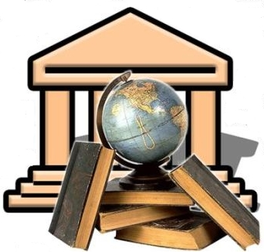
Világ-egyetemi előadások
Már többször, többünkben megfogalmazódott az igény, hogy korunk és gyorsan változó környezetünk jelenségeit, szellemi és tudományos-technikai áram-latait keresztyén szemmel értelmezzük. Együtt keressünk választ világnézeti kérdésekre, hogy ne a pusztán földi dimenziókban, Isten kijelentése nélkül tájékozódó világ kész válaszai verjenek gyökeret a Szentíráshoz igazodni akaró emberek gondolko-dásában is.
Az előadásokat és az azt követő beszélgetéseket havi rendszerességgel tartjuk, általában minden hónap első péntekén, délután 6 órai kezdettel.
A legközelebbi előadás időpontja: 2016. október 7., péntek, 18 óra
Budapest-Pasaréti református templom (1026 Bp. Torockó tér 1.)
Regéczy-Nagy László, a Történelmi Igazságtétel Bizottság elnöke:
Elég volt! - gondolatok 60 évvel a forradalom után
Vendégeket is szívesen látunk!

